Avaliação de Usabilidade por meio de Teste com Usuários: Sistema Evernote
Pedro Henrique da S. Pereira
RA - 2102757
¹Universidade Tecnológica Federal do Paraná (UTFPR)
Cornélio Procópio – PR – Brasil
Pedropereira.2000@alunos.utfpr.edu.br

Abstract. Evaluation is an important activity in the design of interactive systems. This paper presents a usability evaluation through user testing. The planning covers the purpose of the evaluation, users, tasks, collected data, practical details, ethical aspects and quality criteria. The evaluation describes the sequence of procedures performed for each test session. Analysis of the results presents the procedures performed to analyze collected data.
Resumo. A avaliação é uma atividade importante no projeto de sistemas interativos. Neste trabalho é apresentada uma avaliação de usabilidade por meio de teste com usuários. O planejamento abrange o objetivo da avaliação, usuários, tarefas, dados coletados, detalhes práticos, aspectos éticos e critérios de qualidade. A avaliação descreve a sequência de procedimentos executada para cada sessão de teste. Os procedimentos para realizar a análise dos dados coletados são apresentados.

1. Introdução
Avaliação é o processo sistemático de coleta de dados responsável por obter informações sobre o modo como um determinado usuário ou grupo de usuários deve utilizar um sistema para uma determinada tarefa em certo tipo de ambiente (Preece et al. 2007). A avaliação de um sistema deve verificar diversas medidas como o desempenho (eficácia e eficiência) da interação e determinar, de forma subjetiva, o nível de satisfação do usuário, identificando problemas durante a realização de tarefas específicas em seu contexto de uso.
Existem diversos métodos de avaliação existentes na literatura: métodos de inspeção, métodos de teste com usuários e métodos baseados em modelos (Preece et al. 2007; Schneiderman e Plaisant 2005; Dix et al. 2004; Dias, 2003). O foco deste trabalho é o grupo dos métodos de teste com usuários, que se caracterizam pela participação direta dos usuários do sistema na avaliação. Os métodos de teste com usuários são divididos em métodos prospectivos, baseados em questionários e entrevistas, e em métodos empíricos, baseados em técnicas de observação ou monitoramento do uso do sistema em situações reais.
O teste de usabilidade, escolhido para a avaliação realizada neste trabalho, é uma forma aplicada de experimentação utilizada por desenvolvedores para testar se o produto que desenvolveram é usável pela população pretendida de usuários na realização de suas tarefas (Preece et al. 2007). Esse método de avaliação permite coletar dados sobre situações reais de uso para identificar os problemas que os usuários enfrentaram durante a operação de um determinado sistema.

2. Sistema Evernote

O Sistema Evernote foi projetado para auxiliar na organização de tarefas ou atividades, a empresa define: “O Evernote dá a você tudo que precisa para manter a vida organizada: ótima anotação, planejamento de projeto e maneiras fáceis de encontrar o que você precisa, quando precisa.”, além de se integrar com outros aplicativos como google drive, gmail, slack, permite a digitalização de documentos.
Na Figura 1 é mostrada a tela principal após o usuário fazer a autenticação (login) no sistema. Na interface do cliente é possível acessar opção de pré-visualização de notas, criar novas notas, gerenciar perfil, gerenciar cadernos de notas, entre outras opções. O usuário tem disponível um interface que é dividida em, no centro da tela é possível ver um overview das suas principais notas criadas, rascunhos, e arquivos ou capturas recentes, na esquerda tem opções para acessar seus cadernos (objeto criado para classificar e agrupar notas que você pode associar ao caderno), pode acessar notas marcadas como favoritas, notas excluída ou compartilhadas com você por outra pessoa, há um botão com o nome da conta para acessar as configurações um campo de pesquisa e um botão para cria uma nova nota.
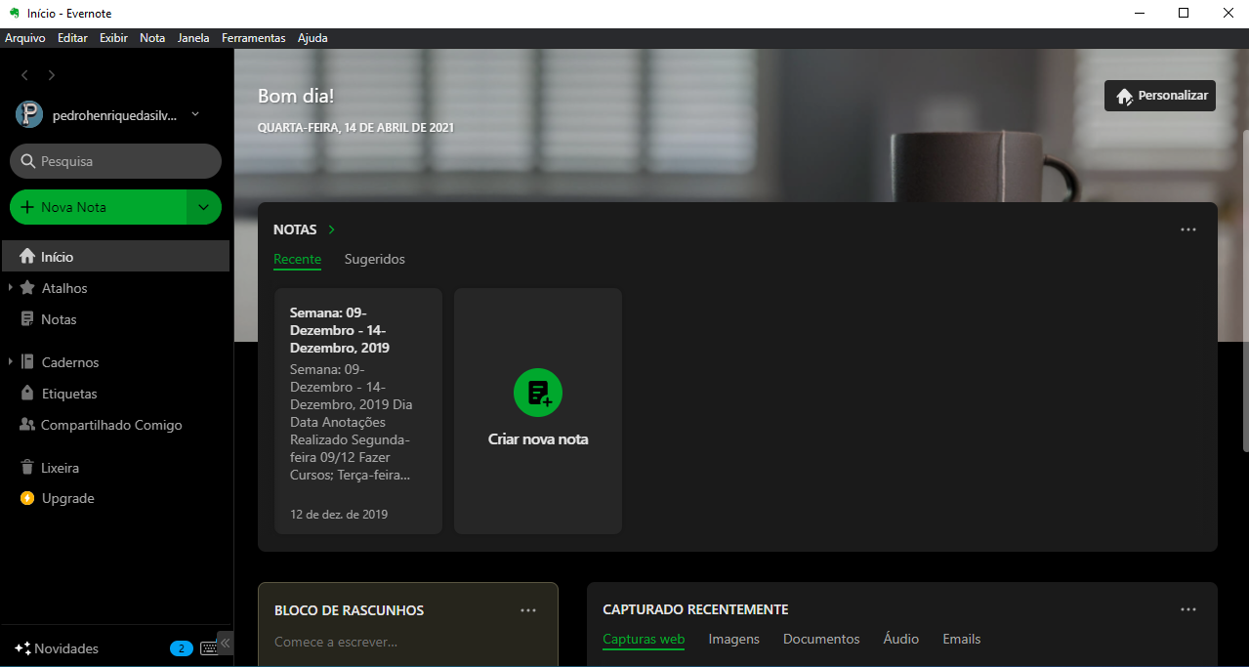
Figura 1. Tela principal

3. Planejamento da Avaliação
Nesta seção são descritos os aspectos relacionados ao planejamento da avaliação de usabilidade: objetivo da avaliação, usuários, tarefas, dados coletados, detalhes práticos, aspectos éticos e critérios para determinar se a interface pode ser considerada de qualidade.

3.1. Objetivo da avaliação
O objetivo do teste de usabilidade apresentado neste trabalho foi avaliar a gestão de notas na aplicação, e navegação na estrutura da mesma para encontrar suas notas. A avaliação também tem como objetivo responder as seguintes perguntas:
- O usuário consegue facilmente criar uma nota;
- O usuário consegue buscar uma nota especifica na base de dados com eficiência;
- O usuário consegue gerenciar suas notas com eficiência e praticidade;

3.2. Usuários
Os usuários que participaram da avaliação são pessoas que tenham interesse em fazer uso de notas para gerenciar suas atividades do dia ou semana, e pessoas que querem fazer uso das notas para gerenciar as atividades de uma equipe. Os participantes foram convidados por meio de mensagem eletrônica (e-mail). Após confirmar o desejo de participar do teste, o participante recebia as informações sobre a data, horário e local também por mensagem eletrônica.
A quantidade de usuários esperada pode variar de 1 a 15 participantes. No entanto, devido ao baixo interesse dos usuários, somente 2 alunos participaram da avaliação. Após a participação no teste de usabilidade, o participante recebeu o agradecimento e será conscientizado da importância de sua participação.

3.3. Tarefas
O conjunto de tarefas que foram realizadas pelos usuários compreendeu quatro tarefas relacionadas ao uso do sistema:
- Tarefa 1: A partir da tela inicial do Evernote, crie uma nota para gerenciar suas tarefas do dia;
- Tarefa 2: A partir da tela inicial do Evernote, crie uma nota para gerenciar suas tarefas da semana;
- Tarefa 3: A partir da tela inicial busque a nota que você criou para o gerenciar o dia e edite para gerenciar o mês;
- Tarefa 4: A partir da tela inicial do Evernote, exclua a nota para gerenciar suas tarefas da semana.
A Tarefa 1 e a Tarefa 2 referem-se ao uso do sistema para criar uma nova nota com uma especificidade da necessidade do cliente como uma nota para gerenciar as atividades do seu dia ou da semana. Essas tarefas são realizadas pelo usuário principalmente quando eles estão inseridos em um ambiente ou contexto que tem diversos objetivos tanto diariamente quanto semanalmente a serem cumpridos.
A Tarefa 3 é importante porque explicita a facilidade do usuário em conseguir busca uma de suas notas criadas e edita-la.
A Tarefa 4 refere-se à situação na qual o usuário o já não vê mais uso para uma nota e deseja exclui-la, assim tendo de busca-la entre suas outras notas criadas.

Após a realização de cada tarefa, o participante foi convidado a responder um questionário pós-tarefa. O questionário pós-tarefa (em anexo) foi elaborado para identificar, de forma subjetiva, a opinião dos participantes em relação à facilidade, tempo empregado e uso do sistema para concluir as tarefas.

3.4. Dados coletados
Antes do início da realização das tarefas, foi solicitado ao usuário o preenchimento de um questionário de abertura (em anexo) para obter informações demográficas. A partir dessas informações, foi possível realizar uma caracterização dos participantes da avaliação, apresentada na seção de resultados.
Os dados coletados a partir do monitoramento dos usuários durante a realização das tarefas foram os seguintes:
- Tempo para realizar a tarefa;
- Número de cliques necessários para realizar a tarefa.
- Tarefas concluídas com sucesso.
O tempo para realizar a tarefa foi medido a partir do momento que o usuário recebeu a descrição da tarefa até o momento em que declara que a tarefa foi concluída. O histórico de navegação do usuário foi obtido a partir do navegador web utilizado. O número de cliques necessários para realizar a tarefa foi calculado a partir dos acessos registrados no histórico de navegação do usuário.
Após o término da realização das tarefas, foi solicitado ao usuário o preenchimento de um questionário de fechamento (em anexo) para obter uma avaliação para determinar, de forma subjetiva, a aceitação do usuário. O questionário foi definido com base no trabalho de Davis (1989). A análise das respostas dos participantes é apresentada na seção de resultados.

3.5. Detalhes práticos
A avaliação foi realizada em 14 de abril de 2021, às 09h00 sempre no período matutino, de forma home-office. A duração prevista da sessão de teste foi de aproximadamente 20 minutos, estimativa obtida por meio de um teste-piloto realizado com um único usuário.
O suporte computacional necessário para a avaliação foi computador desktop com acesso à internet. O estado do sistema considerado para o início do teste foi que navegador web sem dados de navegação registrados no histórico, ou aplicação pré-baixada no computador e já logada.
Apenas um avaliador foi necessário para conduzir a sessão de teste. No entanto, esse avaliador recebeu auxílio de dois colaboradores para preparar o sistema e para coletar dados. O avaliador e os colaboradores não prestaram auxílio ao usuário para a realização das tarefas.
O texto de abertura da avaliação (em anexo) inclui uma breve descrição do sistema a ser avaliado, objetivo da avaliação, informação da não obrigatoriedade de participação do usuário e garantia de sigilo e uso anônimo dos resultados. Além disso, os usuários também foram informados do tempo estimado de participação e uma visão geral de como seria realizada a sessão de teste.

3.6. Aspectos éticos
No planejamento da avaliação, diversos aspectos éticos foram considerados. No texto de abertura, o usuário foi informado do objetivo da avaliação e de como seria a sua participação.
Antes do início da sessão de teste, o usuário fez a leitura de um Termo de Consentimento Livre e Esclarecido (TCLE) e aceitou participar da avaliação. O TCLE (em anexo) deixa claro que a participação do usuário é voluntária e a sua confidencialidade será garantida.

3.7. Critérios
A interface do sistema foi considerada de qualidade se as tarefas forem corretamente concluídas por 90% dos usuários e o tempo médio para realizar a tarefa não ultrapassar 30% do tempo considerado ideal.

4. Avaliação
Cada sessão de teste foi realizada com um único usuário de acordo com a seguinte sequência de procedimentos:
- Apresentação da avaliação ao participante (leitura do texto de abertura);
- Solicitação para leitura do TCLE e aceite da participação;
- Solicitação para responder o questionário de abertura;
- Abertura da sessão;
- Solicitação para realizar a Tarefa 1 e depois responder o respectivo questionário pós-tarefa;
- Solicitação para realizar a Tarefa 2 e depois responder o respectivo questionário pós-tarefa;
- Solicitação para realizar a Tarefa 3 e depois responder o respectivo questionário pós-tarefa;
- Solicitação para realizar a Tarefa 4 e depois responder o respectivo questionário pós-tarefa;
- Solicitação para responder o questionário de fechamento;
- Fechamento da sessão;
- Agradecimento aos participantes.
Nenhum incidente foi observado durante a realização da sessão de teste. O tempo médio de cada sessão de teste foi de 10 minutos, com o tempo mínimo de 6 minutos e máximo de 15 minutos.

5. Análise dos Resultados
Nesta seção são descritos os procedimentos planejados para realizar a análise dos resultados. No geral, serão analisados o número (quantidade) de usuários que completaram a tarefa com sucesso e o tempo empregado para completar cada tarefa. Em especial, o tempo para completar cada tarefa será analisado em contraste com o tempo considerado ideal.
Os questionários pós-tarefa serão analisados para identificar, de forma subjetiva, a opinião dos participantes em relação à facilidade, tempo empregado e uso do sistema para concluir as tarefas. Essa análise pode indicar alguma dificuldade do participante no uso do sistema para concluir alguma tarefa específica.
O histórico de navegação dos usuários com discrepância no número de cliques para completar a tarefa será analisado. A discrepância será considerada se o número de cliques superar em duas vezes o ideal para a tarefa. O objetivo é identificar problemas a partir da análise da sequência de navegação escolhida pelo participante para concluir a tarefa.
A frequência de respostas para o questionário de fechamento será analisada para identificar o nível de aceitação do sistema de acordo com os fatores “utilidade” e “facilidade de uso”.

6. Considerações Finais
Nesta seção são apresentadas as considerações finais com relação ao planejamento da avaliação e método empregado.
A avaliação realizada não revelou problemas na navegação do Evernote para criar novas notas, gerenciar suas notas e localiza-las. Onde 100% dos participantes concluíram, em um tempo bom.
No entanto, a navegação no Evernote foi um problema para um dos participantes que demonstro dificuldade em conseguir entender as funções e onde clicar em um tempo hábil.
Os avaliadores recomendam a realização de uma nova avaliação com mais participantes, pois as respostas obtidas podem ter sido tendenciadas pelo fato de os participantes terem familiaridade com o tipo de software.

Referências
Davis, F. D. (1989) Perceived Usefulness, Perceived Ease of Use, and User Acceptance of Information Technology, MIS Quarterly, v. 13, n. 3, p. 319-340, 1989.
Dias, C. (2003), Usabilidade na web: criando portais mais acessíveis. Altabooks.
Dix, A. J., Finlay, J. E., Abowd, G. D. and Beale, R. (2004) Human-Computer Interaction. Pearson Education Limited, 3rd edition.
Preece, J., Rogers, Y., Sharp, H. (2007) Interaction Design: Beyond Human-Computer Interaction. John Wiley & Sons, 2nd edition.
Shneiderman, B and Plaisant, C. (2005), Designing the User Interface: Strategies for Effective Human-Computer Interaction, Addison-Wesley, 4th edition.

Anexos
- Tempo para realizar as tarefas
Tarefas | Tempos dos participantes
Tarefas | Participante 1 | Participante 2
1 | 00:01:21 | 00:01:59
2 | 00:01 | 00:01
3 | 00:02:30 | 00:02:24
4 | 00:01 | 00:01:49
- Número de cliques necessários para realizar a tarefa.
Tarefas | Cliques dos participantes
Tarefas | Participante 1 | Participante 2
1 | 11 | 13
2 | 8 | 9
3 | 10 | 10
4 | 9 | 8
- Tarefas concluídas com sucesso.
Tarefas realizadas  pelos participantes | Participantes que concluíram  a tarefa com sucesso
1 | 100%
2 | 100%
3 | 100%
4 | 100%
- Tempo para realizar as tarefa e gráficos para cada tarefa.
Tarefas realizadas  pelos participantes | Média | Desvio Padrão
1 | 00:01:41 | 00:00:27
2 | 00:01:23 | 00:00:07
3 | 00:02 | 00:00:04
4 | 00:01:33 | 00:00:21
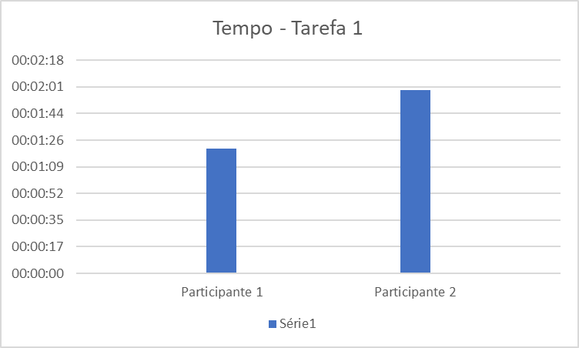
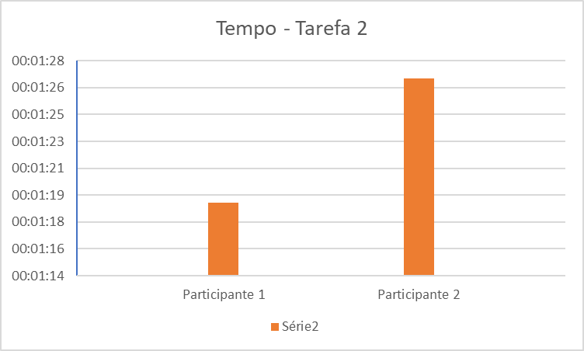
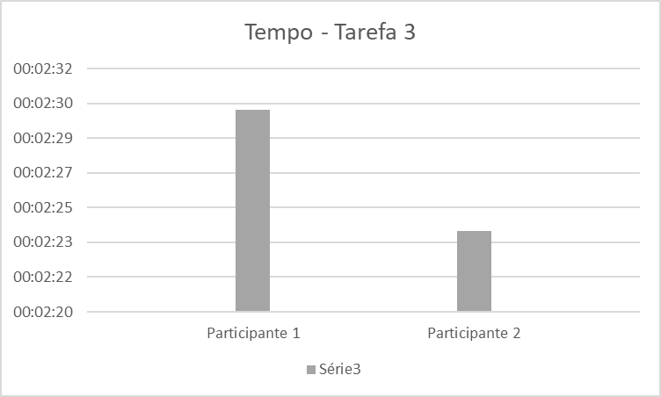
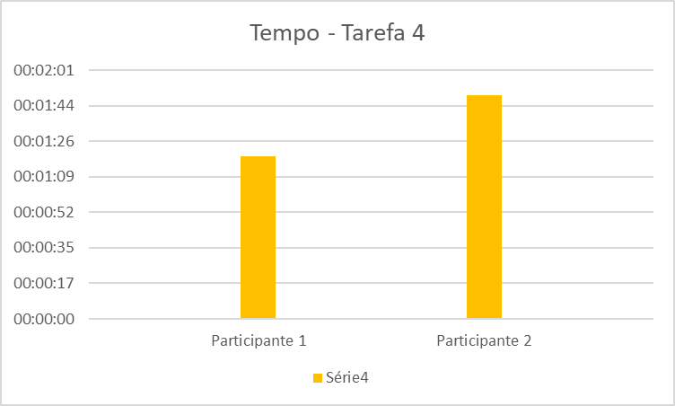

- Cliques para realizar as tarefas e os respectivos gráficos.
Tarefas realizadas  pelos participantes | Média | Desvio Padrão
1 | 17,5 | 7,90569415
2 | 12,5 | 5,700877125
3 | 15 | 7,071067812
4 | 13 | 6,403124237

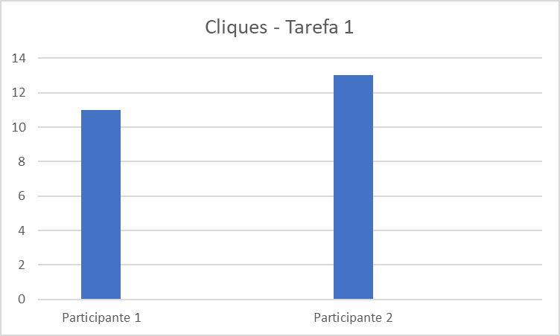
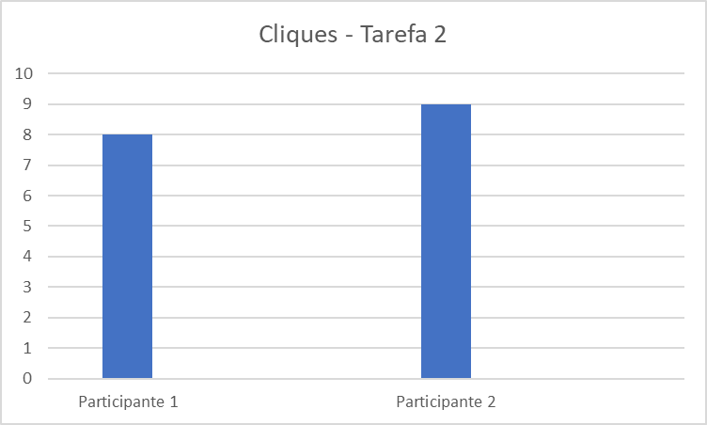
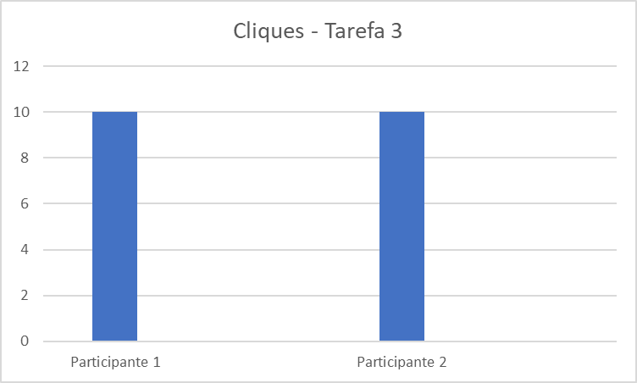
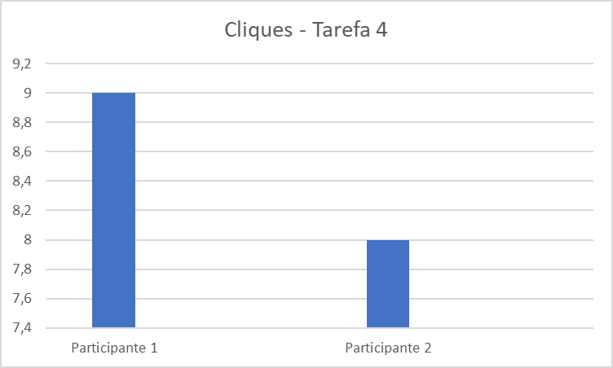
- Questionário pós tarefa 1.
TAREFA 1 | Frequência |  |  |  |  | Mediana | Moda
TAREFA 1 | Concordo  Totalmente | Concordo | Não concordo  nem discordo | Discordo | Discordo  Totalmente | Mediana | Moda
Afirmações
No geral, eu estou satisfeito  com a facilidade de concluir a  tarefa | - | 100% | - | - | - | Concordo | Concordo
No geral, eu estou satisfeito  com a quantidade de tempo  utilizado para concluir a tarefa | - | 50% | 50% | - | - | Concordo | Concordo, Não concordo  nem discordo
No geral, eu estou satisfeito  com a navegação do Evernote para concluir a tarefa | 100% | - | - | - | - | Concordo  Totalmente | Concordo  Totalmente
- Questionário pós tarefa 2.
TAREFA 2 | Frequência |  |  |  |  | Mediana | Moda
TAREFA 2 | Concordo  Totalmente | Concordo | Não concordo  nem discordo | Discordo | Discordo  Totalmente | Mediana | Moda
Afirmações
No geral, eu estou satisfeito  com a facilidade de concluir a  tarefa | - | 100% | - | - | - | Concordo | Concordo
No geral, eu estou satisfeito  com a quantidade de tempo  utilizado para concluir a tarefa | - | 100% | - | - | - | Concordo | Concordo
No geral, eu estou satisfeito  com a navegação do Evernote para concluir a tarefa | 100% | - | - | - | - | Concordo  Totalmente | Concordo  Totalmente
- Questionário pós tarefa 3.
TAREFA 3 | Frequência |  |  |  |  | Mediana | Moda
TAREFA 3 | Concordo  Totalmente | Concordo | Não concordo  nem discordo | Discordo | Discordo  Totalmente | Mediana | Moda
Afirmações
No geral, eu estou satisfeito  com a facilidade de concluir a  tarefa | - | - | 100% | - | - | Não concordo  nem discordo | Não concordo  nem discordo
No geral, eu estou satisfeito  com a quantidade de tempo  utilizado para concluir a tarefa | - | - | 100% | - | - | Não concordo  nem discordo | Não concordo  nem discordo
No geral, eu estou satisfeito  com a navegação do Evernote para concluir a tarefa | - | - | 50% | 50% | - | Não concordo  nem discordo | Não concordo  nem discordo,  discordo
- Questionário pós tarefa 4.
TAREFA 4 | Frequência |  |  |  |  | Mediana | Moda
TAREFA 4 | Concordo  Totalmente | Concordo | Não concordo  nem discordo | Discordo | Discordo  Totalmente | Mediana | Moda
Afirmações
No geral, eu estou satisfeito  com a facilidade de concluir a  tarefa | - | - | 50% | 50% | - | Não concordo  nem discordo | Não concordo  nem discordo,  discordo
No geral, eu estou satisfeito  com a quantidade de tempo  utilizado para concluir a tarefa | - | - | 100% | - | - | Não concordo  nem discordo | Não concordo  nem discordo
No geral, eu estou satisfeito  com a navegação do Evernote para concluir a tarefa | - | - | 100% | - | - | Não concordo  nem discordo | Não concordo  nem discordo
- Questionário de fechamento (Utilidade).
UTILIDADE | Frequência * |  |  |  |  |  |  | Med. | Moda
UTILIDADE | 1 | 2 | 3 | 4 | 5 | 6 | 7 | Med. | Moda
As tarefas seriam concluídas  mais rapidamente com o uso  do sistema | - | - | - | - | - | 50% | 50% | 6 | 6 e 7
O meu desempenho nas  tarefas seria melhor com o uso  do sistema | - | - | - | - | - | - | 100% | 7 | 7
A minha produtividade nas  tarefas seria maior com o uso  do sistema | - | - | - | - | - | - | 100% | 7 | 7
A minha eficácia nas tarefas  seria melhor com o uso do  sistema | - | - | - | - | - | - | 100% | 7 | 7
As tarefas seriam realizadas  mais facilmente com o uso do  sistema | - | - | - | - | - | - | 100% | 7 | 7
Acho o sistema útil para  realizar as tarefas | - | - | - | - | - | - | 100% | 7 | 7
- Questionário de fechamento (Facilidade de Uso).
FACILIDADE DE USO | Frequência * |  |  |  |  |  |  | Med. | Moda
FACILIDADE DE USO | 1 | 2 | 3 | 4 | 5 | 6 | 7 | Med. | Moda
Seria fácil aprender a usar o  sistema | - | - | - | - | - | 100% | - | 6 | 6
Acho fácil usar o sistema para  fazer o que eu quero fazer | - | - | - | - | 50% | 50% | - | 6 | 5 e 6
A minha interação com o  sistema foi clara e  compreensível | - | - | - | - | 50% | 50% | - | 5 | 5 e 6
Acho o sistema flexível | - | - | - | - | - | 100% | - | 6 | 6
Seria fácil conseguir ser hábil  em usar o sistema | - | - | - | - | - | 100% | - | 6 | 6
Acho o sistema fácil de usar | - | - | - | - | - | 50% | 50% | 6 | 6 e 7

